高一年级上学期第三次考试物理试卷
【考试时间：90分钟 总分：100分】
第Ⅰ卷（选择题 共56分）
- 选择题(本题共14小题，每小题4分，共56分。1-10题只有一个选项正确，11-14小题有多个选项正确，全部选对的得4分，选不全的得2分，有选错或不答者得0分)
1．在物理学史上，正确认识运动和力的关系且推翻“力是维持运动的原因”这个观点的物理学家及建立惯性定律的物理学家分别是（ ）
A．亚里士多德、伽利略 B. 伽利略、牛顿
C．伽利略、爱因斯坦 D. 亚里士多德、牛顿
2．下列给定的物理量是标量的是( )
A．时间 B．加速度 C．力 D．速度

3．下列说法，正确的是( )
A．两个物体只要接触就会产生弹力
B．放在桌面上的物体受到的支持力是由于桌面发生形变而产生的
C．滑动摩擦力的方向总是和物体的运动方向相反
D．形状规则的物体的重心必与其几何中心重合

4．关于物体的惯性，正确的说法是( )
A．同一物体在地球表面比在月球表面惯性大
B．冰壶在冰面上运动的阻力很小，能在较长时间内维持运动而不停下来，所以惯性比
较大
C．绕地球运行的宇宙飞船内的物体处于失重状态，因此飞船内的物体没有惯性
D．在同样大小的外力作用下，运动状态越难改变的物体惯性越大
5．足球运动员已将足球踢向空中，如右图所示，下列描述足球在向斜上方飞行过程中某时刻的受力图中，正确的是(G为重力，F为脚对球的作用力，F_{f}为空气阻力)( )
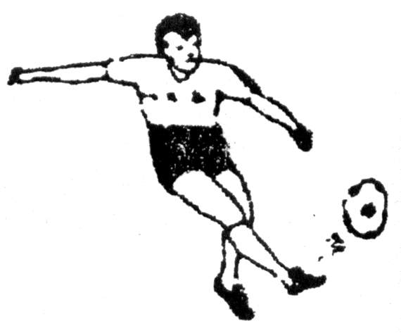
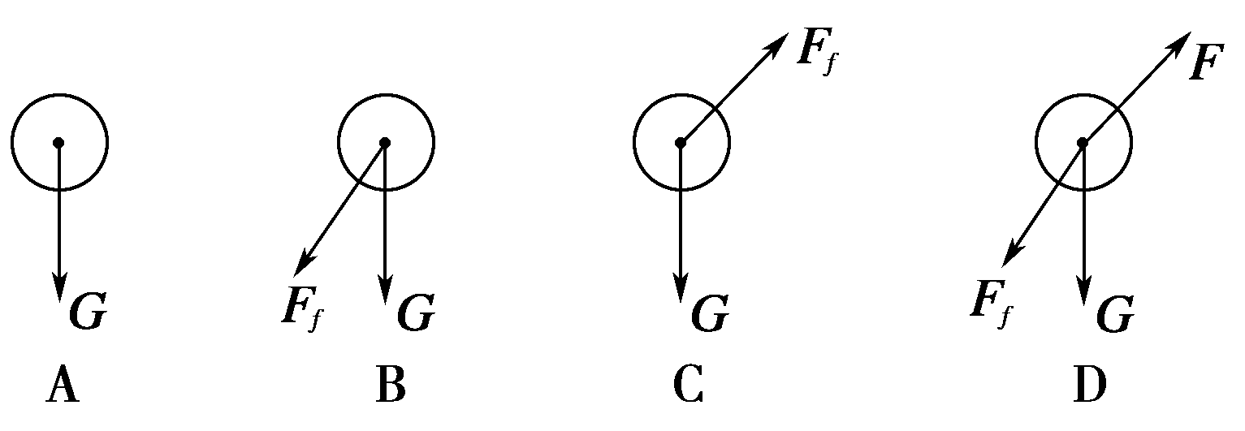

6．关于运动和力，下列说法正确的是( )
A．物体所受合力为零时，加速度一定为零
B．物体所受合力为零时，速度一定为零
C．物体在恒力作用下，速度一定不会发生变化
D．物体运动的速度方向总跟合力的方向一致

7．一物体m受到一个撞击力后沿不光滑斜面向上滑动，如图所示，在滑动过程中，物体m受到的力是 ( )
v
m
A、重力、沿斜面向上的冲力、斜面的支持力
B、重力、沿斜面向下的滑动摩擦力、斜面的支持力
C、重力、沿斜面向上的冲力、沿斜面向下的滑动摩擦力
D、重力、沿斜面向上的冲力、沿斜面向下的摩擦力、斜面的支持力

8．如图所示，质量为m的木块在质量为M的木板上滑行，木板与地面间动摩擦因数为μ₁，木块与木板问的动摩擦因数为μ₂，木板一直静止，那么木板受地面的摩擦力大小为( )
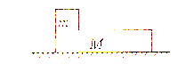
A．$\sqrt{3}$ B．
C． D．

9.一辆汽车，以速度为v₀＝12 m/s的速度前进，突然发现前面有石块，便以大小为6 m/s²的加速度刹车，则刹车后3 s内的位移为 ( )．
A．9 m B．12 m C．21 m D．8 m

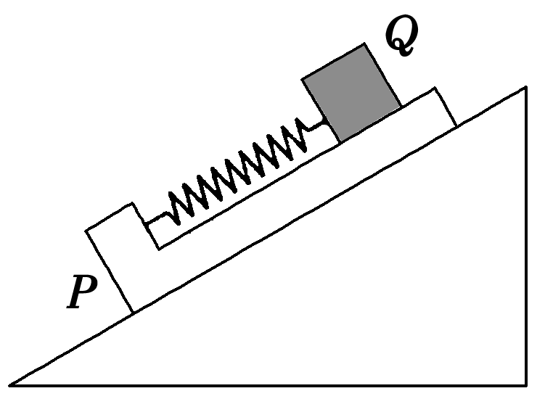
10．L型木板P(上表面光滑)放在固定斜面上，轻质弹簧一端固定在木板上，另一端与置于木板上表面的滑块Q相连，如图所示．若P、Q一起沿斜面匀速下滑，不计空气阻力．则木板P的受力个数为( )
A．3 B．4 C．5 D．6

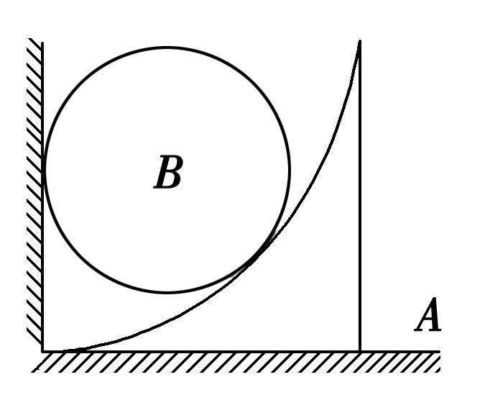
11.如图所示，在粗糙水平地面上放着一个截面为四分之一圆弧的柱状物体A，A的左端紧靠竖直墙，A与竖直墙之间放一光滑圆球B，整个装置处于静止状态，若把A向右移动少许后，它们仍处于静止状态，则( )
A．B对墙的压力增大 B．A与B之间的作用力增大
C．地面对A的摩擦力减小 D．A对地面的压力不变

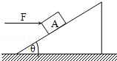
12. 如图所示，一倾角为θ的斜面体静止在粗糙的水平地面上．物体A在水平推力F的作用下沿斜面匀速下滑的过程中，斜面体始终保持静止．已知物体A与斜面间无摩擦，则（ ）

 | A． | 物体所受重力的大小为Ftanθ | B． | 物体所受重力的大小为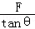
 | C． | 地面对斜面体的摩擦力水平向左 | D． | 地面对斜面体的摩擦力水平向右

13．力F₁单独作用于一物体时，使物体产生的加速度大小为a₁＝2m/s²，力F₂单独作用于同一物体时，使物体产生的加速度大小为a₂＝4m/s²。当F₁和F₂共同作用于该物体时，物体具有的加速度大小可能是（ ）
A．2m/s² B．4m/s² C．6m/s² D．8m/s²
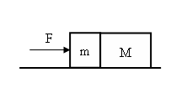
14．如图所示，在光滑的桌面上有M、m两个物块，现用力F推物块m，使M、m两物块在桌上一起向右加速，则M、m间的相互作用力为：( )
A．$\frac{\text{mF}}{M+m}$ B．$\frac{\text{MF}}{M+m}$
C．若桌面的摩擦因数为$μ$，M、m仍向右加速，则M、m间的相互作用力为$\frac{\text{MF}}{M+m}+μ\text{Mg}$
D．若桌面的摩擦因数为$μ$，M、m仍向右加速，则M、m间的相互作用力仍为$\frac{\text{MF}}{M+m}$

第Ⅱ卷（非选择题 共44分）
二、实验题（共10分）
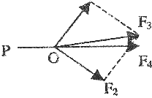
15．（6分）如图所示，在“研究力的合成”实验中，得到了如图所示的图形，图中P为橡皮条的固定点，用两只弹簧秤或用一只弹簧秤时，都将橡皮条与细线的结点拉到O点，其中力 是实验直接测得的合力；力 是理论得到的合力。
某同学认为在此过程中必须注意以下几项：
P

F1

O

F2

F3

F4

A．两根细绳必须等长。
B．使用两个弹簧测力计示数一定要相等。
C．在使用弹簧秤时要注意使弹簧秤与木板平面平行。
D．试验中一定要记录力的大小和方向。
其中正确的是 。（填入相应的字母）

16．（4分）如图所示，是某同学在“研究物体做匀变速直线运动规律”的实验中，在小车的牵引下用打点计时器打出的一条纸带，图中A、B、C、D、E是按打点先后顺序依次选取的计数点，相邻计数点间的时间间隔T=0.1s。则小车运动的加速度大小a = m/s²，打纸带上C点时小车的瞬时速度大小v_{C}= m/s．（结果保留两位有效数字）
A
B
C
D
E
1.50
3.90
6.30
8.70
单位：cm

三、计算题（共34分）
17．（8分）由静止开始做匀加速直线运动的汽车，第1s内通过0.4m位移，问：⑴汽车在第1s末的速度为多大？⑵汽车在第2s内通过的位移为多大？

18.（8分）如图悬挂在天花板下重6N的小球，在均匀的水平风力作用下偏离了竖直方向θ=37°角．求风对小球的作用力和绳子的拉力．（sin37°=0.6，cos37°=0.8）
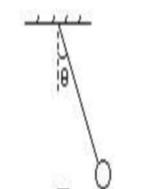

19.（8分）如图所示，物块的质量m=30kg，细绳一端与物块相连，另一端绕过光滑的轻质定滑轮，当人用100N的力斜向下拉绳子时，滑轮两侧细绳与水平方向的夹角均为30°，物体在水平面上保持静止，滑轮上端的悬绳竖直（取g=10m/s²）．求：
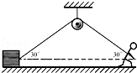
（1）地面对物体的弹力大小和摩擦力大小；
（2）滑轮上方竖直悬绳的拉力大小．

20．(10分）如图所示:质量为5kg的物体与水平地面间的动摩擦因数μ=0.2,现用F=25N与水平方向成θ=37°的力拉物体,使物体由静止加速运动,10S后撤去拉力。求（1）物体在两个阶段的加速度各是多大?(g取10m/s²)（2）物体从运动到停止总的位移。
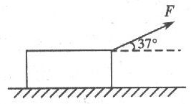

高一年级上学期第三次考试物理答案
- B 2.A 3.B 4.D 5.B 6.A 7.B 8.A 9.B 10.C 11.CD 12.BC 13.ABC 14.BD
15 . F4 F3 CD
16.2.4m/s2 0.51m/s
17.0.8m/s 1.2m
18. 4.5N 7.5N
19.250N 50$\sqrt{3}$N 100N
20.2.6m/s2 2m/s2 299m

